Emplea la función make_biclusters para generar un dataset con 900 elementos (30 x 30) y 4 biclústeres con una desviación estándar del ruido gaussiano de 2. A continuación, baraja este dataset y procede a calcular sus biclústeres. Determina el consensus_score (recuerda que cuando generas el dataset el sistema te devuelve las filas y columnas en las que están los biclústeres). Obtén las representaciones gráficas del dataset original, del barajado y del correspondiente a la solución final.

¿Qué sucedería si aumentaras el número de biclústeres a 6?

SOLUCION

Emplea la función make_biclusters para generar un dataset con 900 elementos (30 x 30) y 4 biclústeres con una desviación estándar del ruido gaussiano de 2.

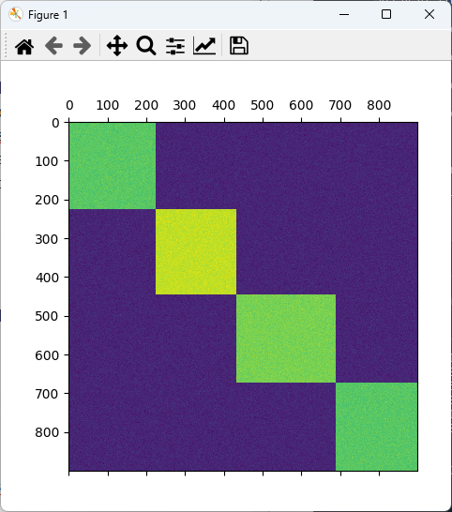

A continuación, baraja este dataset

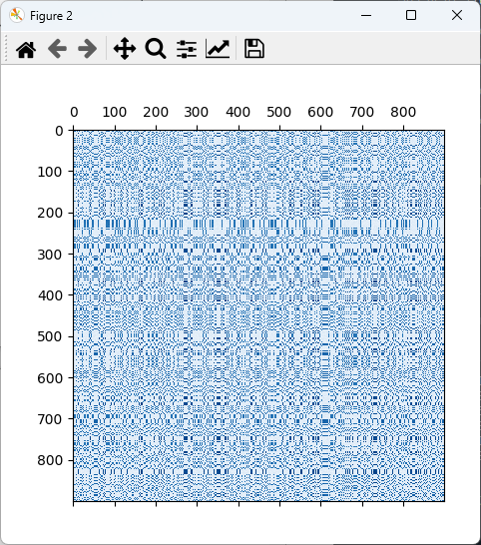

y procede a calcular sus biclústeres.

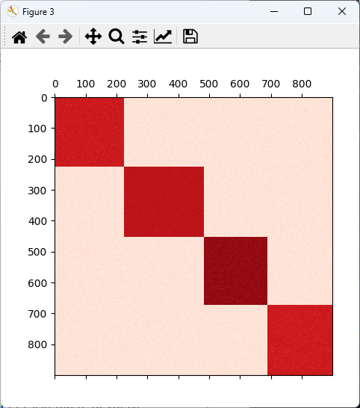

Determina el consensus_score (recuerda que cuando generas el dataset el sistema te devuelve las filas y columnas en las que están los biclústeres).

Consensus Score: 83.07

¿Qué sucedería si aumentaras el número de biclústeres a 6?

